« Жизнь великого человека»
Библиотечный час к 200-летию Ф.М. Достоевского
ЦЕЛЬ: ознакомить учащихся с жизнью и творчеством выдающегося классика русской литературы с Федором Михайловичем Достоевским, пробудить интерес к творчеству и чтению художественной литературы.
Ход мероприятия
Учитель: Сегодня мы проводим мероприятие, посвящённое 200-летию со дня рождения великого русского писателя-гуманиста Ф.М. Достоевского. Достоевский сегодня так же актуален, как и больше ста лет назад. Писатель показал в своём творчестве современного ему человека во времена острого политического, религиозного, морального кризиса общества. Поэтому так катастрофичны сюжеты его произведений, внутренний мир его героев драматичен. В их душах в постоянном противоречии существуют силы добра и зла, от их борьбы зависят судьбы героев и судьбы человечества. Рисуя драмы в умах и душах героев, Достоевский даёт глубочайший анализ их духовного, психического, личностного состояния. Достоевский прекрасно знал трагические противоречия жизни, но это не мешало ему верить в способность человека постигать красоту, творить добро. «Я не хочу и не могу верить, чтобы зло было нормальным состоянием людей», - говорит герой рассказа Достоевского «Сон смешного человека». Давайте познакомимся с личностью писателя, его творчеством и проследим, как постепенно, поэтапно Достоевский развивает в своём творчестве взгляд на добро и зло, на человека, пребывающего в мире социальных и духовных противоречий, как постепенно раскрываются перед нами составляющие авторской философии.
В качестве эпиграфа сегодняшнего мероприятия мне хотелось бы предложить вам слова Чингиза Айтматова «В сегодняшнем мире…тревожный набат Достоевского гудит, неумолчно взывая к человечности и гуманизму».
Биография Достоевского - это увлекательный рассказ, а судьбы многих героев он пережил сам
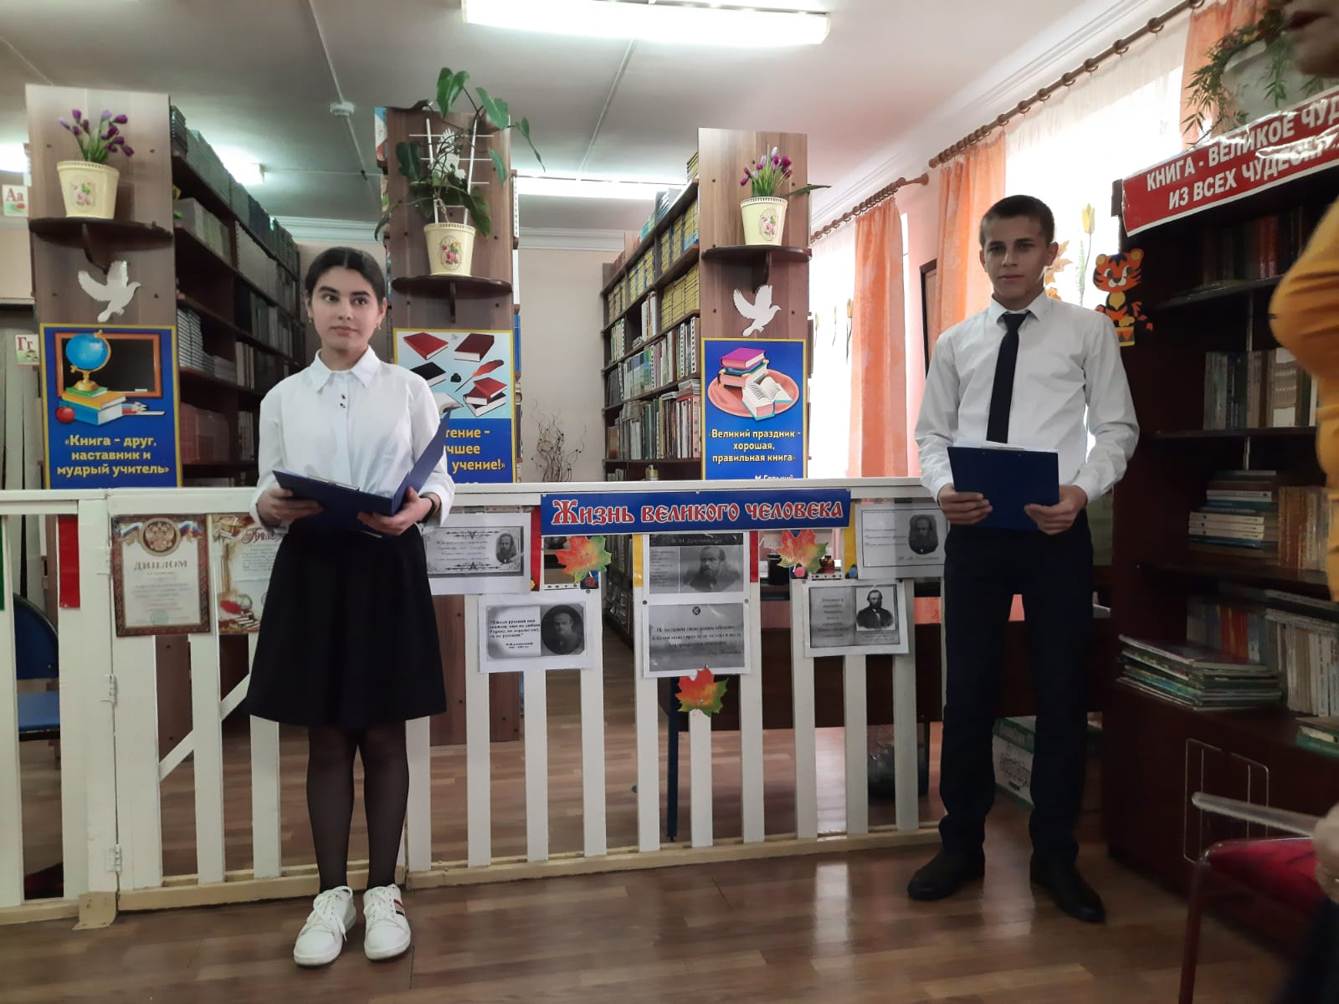
Чтец: Фёдор Михайлович Достоевский родился 11 ноября 1821 года в Москве. Отцом будущего писателя был отставной военный лекарь Михаил Андреевич, участник Отечественной войны 1812 года, а матерью Мария Фёдоровна ( в девичестве Нечаева).
Первым ребёнком в семье был Михаил, а Фёдор - вторым. Всю жизнь два старших брата оставались самыми близкими людьми. Кроме вышеперечисленных детей, в семье Достоевских росло ещё пятеро детей - Варенька, Андрей, Верочка, Николай, и самым младшим ребёнком была Александра.
Отец семейства был строгим человеком. Он установил дома порядок и требовал, чтобы неукоснительно его соблюдали. Но была добрая и ласковая мама. Была ещё няня, взятая из московских мещанок по найму, звали которую Алёна Фроловна. Достоевский вспоминал её с такой же нежностью, как Пушкин вспоминал Арину Родионовну. Именно от неё он услышал первые сказки: про Жар-Птицу, Алёшу Поповича, Синюю Птицу… Часто по вечерам в семье Достоевских проходили семейные чтения.
Фёдор Михайлович Достоевский не очень любил распространяться про службу и учёбу в Инженерном училище, как во время учёбы, так и после. Наверное, это связано с тем, что он поступил туда только по воле отца, который умер в начале лета 1839 года. Будущий писатель очень тяжело перенёс эту трагедию, и именно со смертью отца, связан первый приступ эпилепсии, который преследовал Фёдора Михайловича до конца жизни.
Чтец: Годы, проведённые в училище, можно считать годами становления писателя. Вот что писал Григорович, который был другом Достоевского и который учился вместе с ним: "Фёдор Михайлович уже тогда выказывал черты необщительности, сторонился, не принимал участие в играх, сидел, углубившись в книгу, и искал уединённого места... В реакционное время его всегда можно было... найти... с книгой". Достоевский читал в то время Шиллера и Шекспира, Гёте и Бальзака. И именно в годы учёбы он научился понимать Гоголя, вернее подмечать те жизненные ситуации, которые так здорово умел воплощать на бумаге Гоголь. В дальнейшем, Достоевский в этом плане не уступал Гоголю.
Чтец: После окончания училища, в 1843 году, Достоевский был зачислен на службу в чертёжную инженерного департамента, но через год добивается увольнения от военной службы и вместе с Д.В. Григоровичем (уже известным в определённых кругах писателем)снимает квартиру. В мае 1845 года Достоевским написано первое произведение, которое он назвал "Бедные люди".

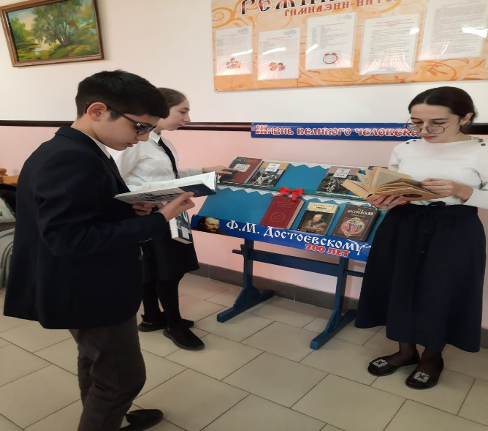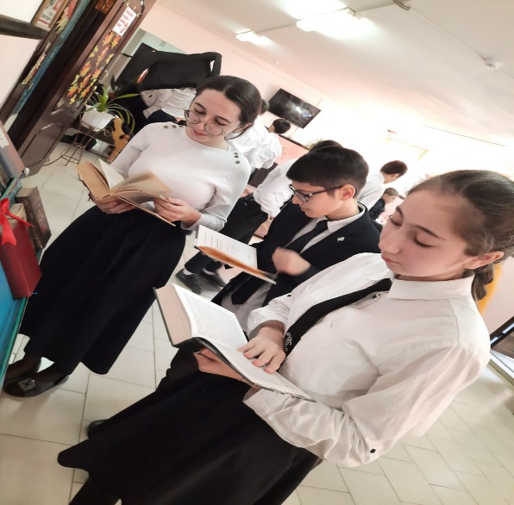
Достоевский прочитал роман "Бедные люди" Григоровичу, который в свою очередь показал Н.А. Некрасову, а тот со словами "Новый Гоголь явился!", отнёс книгу В.Г. Белинскому. Восхищённый Виссарион Григорьевич позвал к себе автора и сказал: "Да вы понимаете ли сами-то,...что вы такое написали! Не может быть, чтобы вы, в ваши двадцать лет, уже это понимали... Вам правда открыта и возвещена как художнику, досталась как дар, цените же ваш дар и оставайтесь верным и будете великим писателем!". Впоследствии Фёдор Михайлович вспоминал: "Это была самая восхитительная минута во всей моей жизни". Достоевский остался верный своему дару, но пути с Белинским у него разошлись (Белинский был атеистом). Но впоследствии Достоевский не раз вспоминал с благодарностью великого критика.
Чтец: Роман "Бедные люди" был напечатан в "Петербургском сборнике". И именно после этого он стал широко известен. И так же как Некрасов, многие считали его продолжателем традиций Гоголя. Но в отличие от Гоголя, Достоевский описывает своих героев глубже с психологической стороны
Чтец: На одной из "пятниц" писатель читал знаменитое письмо Белинского к Гоголю с резкой критикой "Выбранных мест из переписки с друзьями". Чтение этого "преступного" письма и стало одним из главных пунктов обвинения Достоевского. Позже Достоевский был возмущён тем, что его арестовали только за то, что он читал Белинского и Гоголя, но за чтение кого именно, он так и не понял. Вообще, Достоевского трудно отнести к социалистическим утопистам, а членом кружка он стал, чтобы не остаться в стороне от общественной жизни.
Чтец: По решению суда, Достоевский и девять других членов кружка были лишены дворянского титула, чинов и были заключены в Петропавловскую крепость. Но этот арест никак не сломил его волю: "Вижу, что жизненности во мне столько запасено, что и не вычерпаешь - это строка из письма, написанное из крепости брату.
Чтец: Девять месяцев велось следствие, во время которого обвинённый писатель отрицал все предъявленные ему обвинения. Он не выдал никого из своих товарищей, ссылаясь на свою неосведомлённость. Но военный суд признал Достоевского "одним из важнейших преступников" и, обвинив его в преступных замыслах против правительства, приговорил к смертной казни. Но лично император Николай I добавил: "Объявить о помиловании лишь в ту минуту, когда всё будет готово к исполнению казни". Инсценировка смертной казни состоялась 22 декабря 1849 года на Семёновском плацу.
Чтец: А через два дня Достоевского заковали в кандалы и отправили в Омский острог, в котором он содержался до февраля 1854 года. Свою жизнь в сибирской тюрьме Фёдор Михайлович описал в книге "Записки из мёртвого дома"(1860), в котором он красноречиво показал не романтических разбойников, а закамерную жизнь настоящих головорезов, потерявших всё человеческое; тихих и кротких людей, которые не выдержали солдатской службы и убившие своего офицера; и вовсе невинные, обвинённые в преступлении, хотя не участвовавшие в нём. В остроге Достоевский был душевно одинок из-за того что арестанты зачастую не хотели с ним общаться, считая его дворянином, человеком из другого мира. Но и там он умудрился написать(хотя там это строжайше запрещено)сочинение, которое известно как "Сибирская тетрадь", куда он записывал свои мысли, тюремные песни, пословицы и т.д. "Сибирская тетрадь" и стала основным материалом при создании "Записок из мёртвого дома".
Чтец: В феврале 1854 года Достоевского, по решению того же суда, определяют рядовым в Семипалатинский линейный батальон. Достоевский был уже известным писателем в своих кругах и благодаря этому он становится другом областного прокурора Врангеля, это давало Фёдору Михайловичу возможность бывать в высшем обществе и благодаря этому знакомству с Врангелем, рядовой Достоевский 1 октября 1856 года получил офицерский чин, а немногим ранее ему был возвращён дворянский титул.
Чтец: В начале 1857 года Достоевский женится. Его женой становится вдова отставного чиновника Мария Дмитриевна Исаева. Он влюбился в неё(ещё когда она была замужем)с первого взгляда, но у Марии Дмитриевны был не ангельский характер, и поэтому брак окажется неудачным. Они поселяются в Семипалатинске, и спустя два года Достоевский всё-таки добился отставки уже в чине прапорщика. Но ему не сразу разрешают жить в столь любимом ему Санкт-Петербурге или хотя бы в Москве, а поселяют в Твери. Но очень скоро Достоевский добивается переезда в северную столицу, и во второй половине декабря 1859 года, ровно 10 лет спустя после "казни" на Семёновском плацу, он вновь оказывается в Санкт-Петербурге.
Чтец: По возвращении из Сибири Достоевский хочет поведать всем о своём новом миропонимании, сложившееся после каторги и фактически начинает руководить политическим журналом "Время", который был основан братом Михаилом в 1861 году. И первое крупное произведение, написанное Фёдором Михайловичем после ссылки, было опубликовано именно в первых номерах "Времени" в начале 1861 года. И называлось это произведение "Униженные и оскорблённые", в котором главным героем был Иван Петрович, воплотивший в себе некоторые факты из жизни самого автора. Почти в то же время выходит в свет художественное произведение "Записки из Мёртвого дома", в котором Достоевский красноречиво описал жизнь в Сибирском остроге.
Чтец: В апреле 1863 года журнал "Время" был закрыт цензурой. С самого открытия политика издания отличалась независимостью, и это не очень нравилось властям, и за статью "Роковой вопрос", посвящённый польскому восстанию, написанную сотрудником Н. Н. Страховым, журнал "Время" был запрещён. Но в 1864 году Михаилу Михайловичу Достоевскому удалось получить лицензию на выпуск нового журнала, который стал называться "Эпоха", одним из сотрудников которого был опять Фёдор Михайлович, который в этом же году пишет "Записки из подполья". Многие литературные критики называют это произведение прологом к зрелому романному творчеству.

Чтец: В 1864 году умерла жена Достоевского Мария Дмитриевна, а 22 июля того же года умер от болезни брат Михаил. Для Фёдора Михайловича это был тяжёлый удар и к тому же все основные заботы, связанные с "Эпохой" свалились на его плечи, но журналу это все равно не помогло, и в феврале 1856 года издание вынуждено было закрыться.
Чтец: Достоевский остался без средств к существованию и заключил с книгоиздателем Стелловским кабальный договор, по которому Достоевский обязывался до 1 ноября 1866 года написать новый роман для готовившегося к печати собрания своих сочинений. В случае невыполнения этого пункта договора писатель на девять лет терял право собственности на все свои сочинения. Но он никак не мог ничего написать. И когда оставался месяц, он по совету друзей нанимает стенографистку и за 28 дней продиктовал ей роман "Игрок", тем более психологию и тактику игрока в рулетку Достоевский знал как никто другой. Достоевский из всех знаменитостей был самым азартным игроком. А спустя короткое время Фёдор Михайлович делает той самой стенографистке предложение, которой оказалась Анной Григорьевной Сниткиной.
Чтец: В том же 1866 году Достоевский продиктовал своей новой стенографистке свой бессмертный роман "Преступление и наказание", который был полностью завершён в следующем году. Анна Григорьевна вспоминала: "Фёдор Михайлович в первые недели нашей брачной жизни, гуляя со мной, завёл меня во двор одного дома и показал камень, под который его Раскольников спрятал украденные у старухи вещи". "Преступление и наказание" стал первым триллером в мире и первым отечественным детективом, главный смысл которого заключается в том, что самое страшное наказание после совершённого преступления происходит в душе человека, а не на каторге или где бы то ни было ещё.
Чтец: В 1871 году Достоевский пишет роман "Бесы", в котором "бесы" - это анархисты, идеи которых всё чаще стали проникать в Российскую действительность. В 1873 году князь Мещерский, владелец консервативного журнала "Гражданин", предлагает Достоевскому стать редактором его издания. Фёдор Михайлович, соскучившийся по общественной жизни, с радостью принимает это предложение, иногда он печатал и свои небольшие рассказы, стихи.
Чтец: С 1872 года семья Достоевских каждое лето(и даже зиму 1874-75 годов)проводит в небольшом городке Старая Русса, что в Новгородской губернии. Здесь Достоевский с семьёй отдыхал от суетливой Петербургской жизни, а позже он приобрёл здесь дом. Один столичный знакомый Достоевского был крайне удивлён, увидя, что известный писатель бродит по городку и ищет свою не вернувшуюся домой корову. Просто Фёдор Михайлович хотел, что бы для своих детей всегда было свежее молоко. Именно здесь были написаны многие главы "Братьев Карамазовых", а так же целиком роман "Подросток".
Чтец: В 1870-ые годы Достоевский находился на пике своего таланта и часто приглашался на различные благотворительные вечера и собрания, где он читал отрывки из своих произведений и стихотворения Пушкина, которого он ценил выше других поэтов. Он становится признанным и широко известным писателем. Его избирают членом-корреспондентом Академии наук по отделению русского языка и словесности.
Чтец: В 1877 году семья Достоевских переезжает в свой последний дом при жизни Фёдора Михайловича. Этот дом находится на углу Кузнечного переулка и улицы Ямская(которая ныне носит имя великого писателя) - Кузнечный переулок,5. И именно в этом доме было написано самое его великое произведение роман "Братья Карамазовы"; роман, который является итогом творческого пути Достоевского.
Чтец: В центре романа находится история семьи Карамазовых - отец семейства Фёдор Павлович и его сыновья, старшим из которых был Дмитрий, средним Иван, младшим Алёша, незаконнорожденным Смердяков. Эту книгу можно было бы поделить на много других книг, и одной из главных стала бы книга "Великий инквизитор". Эту историю рассказал Алёше страдающий неверием Иван в минуту тяжёлых мучений. "Это фантастическая поэма, в которой выводит Христа в разговоре с одним из католических первосвященников - Великим инквизитором. Страдание сочинителя поэмы происходит именно от того, что он в изображении своего первосвященника с мировоззрением католическим, столь удалившимся от древнего апостольского Православия, видит воистину настоящего служителя Христова. Между тем его Великий инквизитор есть, в сущности, сам атеист", вот так сказал про эту часть романа сам Достоевский перед студентами С.-Петербургского университета 30 декабря 1879 года. В раннем наброске Достоевский писал про братьев: "Один брат - атеист. Отчаянье. Другой - весь фанатик. Третий - будущее поколение, живая сила, новые люди". Где "живая сила", безусловно, это Алёша(это имя Достоевский дал герою в честь своего маленького сына, который умер от эпилепсии, болезни, которая ему передалась по наследству; писатель считал,что сын умер вместо него), которому удаётся в конце романа объединить их чувством высокого религиозно-этического "братства", противостоящим "химическому разложению" окружающего общества, основанного на эгоизме, издевательстве богатого и сильного над слабым и беззащитным. Достоевский мечтал написать продолжение "Братьев Карамазовых", действия в котором должны были продолжиться двадцать лет спустя, где Алёша был бы уже взрослым человеком.
Чтец: Последним крупным событием в жизни и творчестве Достоевского стало его знаменитое выступление на открытии памятника А.С.Пушкину в Москве, которое произошло 8 июня 1880 года и на котором присутствовали самые известные писатели и генерал-губернатор Москвы. Это выступление произвело настоящий фурор; это было бесспорно самым лучшим выступлением на том вечере. Очевидцы рассказывают, что один молодой человек, пожавший руку Достоевскому после его выступления, упал в обморок. Достоевский, боготворивший Пушкина, ещё за три года до этого события высказал мысль о том, что "не было бы Пушкина, не было бы и последовавших за ним талантов". После этого выступления, ночью, Фёдор Михайлович подъехав к только что открытому памятнику, положил венок к ногам своего великого учителя и поклонился ему до земли. И надо сказать, что такое отношение и любовь к великому поэту, Достоевский пронёс через всю жизнь, начиная с самого детства.
Чтец: Хотя у Достоевского перед смертью было слабое физическое здоровье, но он был полон душевных сил и мыслей. Вот что сказала в 1916 году А.Г. Достоевская: "Смерть унесла его действительно полного замыслов. Он мечтал в 1881 год всецело отдать "Дневнику", а в 1882 засесть за продолжение "Карамазовых".
Чтец: Достоевский внёс в мировую литературу то, что должен был кто-то внести. М. Горький, неоднократно выступавший против политики Достоевского, сказал: "Должен был явиться человек, который воплотил бы в своей душе память о всех этих муках людских и отразил эту страшную память, - этот человек Достоевский".
Слово библиотекаря. Мне бы хотелось закончить биографию Достоевского его же словами, которые, как мне думается, характеризуют его: "ТОТ, КТО ЖЕЛАЕТ УВИДЕТЬ ЖИВОГО БОГА, ПУСТЬ ИЩЁТ ЕГО НЕ НА ПУСТОМ НЕБОСВОДЕ СОБСТВЕННОГО РАЗУМА, НО В ЧЕЛОВЕЧЕСКОЙ ЛЮБВИ"

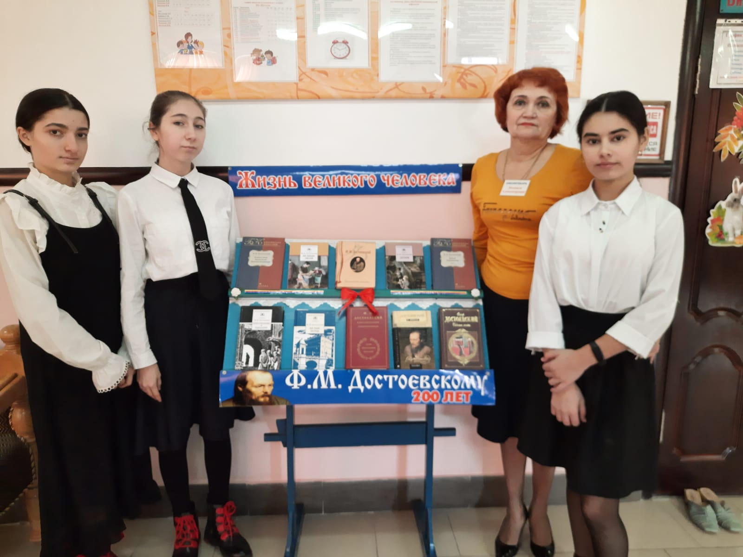

Министерство образования и науки РД
ГКОУ РД «Кизлярская гимназия – интернат «Культура мира»

«Жизнь великого человека»
Библиотечный час к 200-летию Ф.М. Достоевского

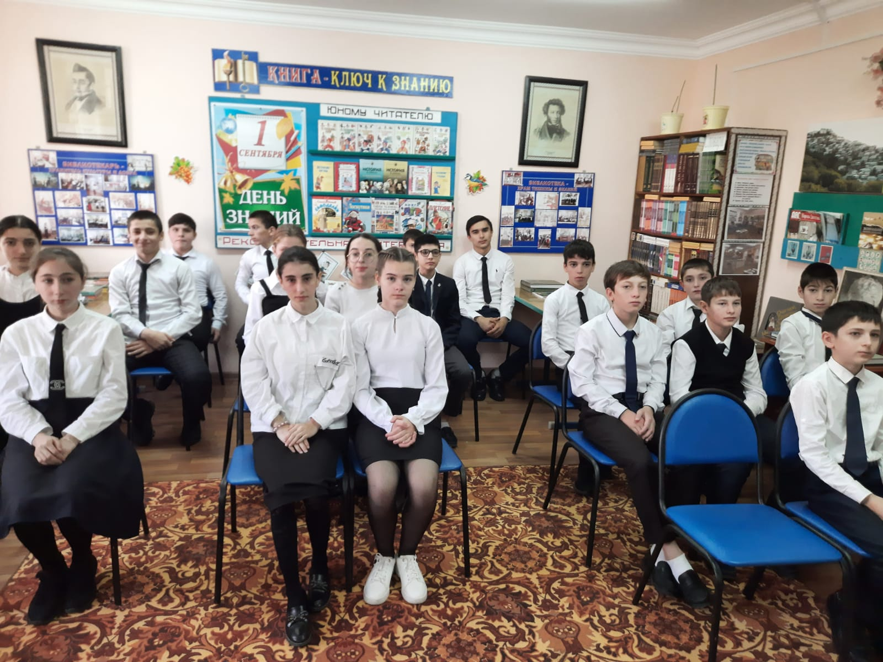

Подготовили:
учитель русского языка и литературы
Ашурбекова Г.А.
библиотекарь : Алигаджиева Л.А.

2021-22 уч.год

